Федеральное государственное автономное образовательное учреждение высшего образования
«МОСКОВСКИЙ ПОЛИТЕХНИЧЕСКИЙ УНИВЕРСИТЕТ»
Факультет информационных технологий
Кафедра «Информатика и информационные технологии»
Направление подготовки/ специальность: информационные технологии

ОТЧЕТ
по проектной практике

Студент: Лазовский Максим Олегович Группа: 251-338
Место прохождения практики: Московский Политех, кафедра информатика и информационные технологии

Отчет принят с оценкой _______________ Дата ________________________
Руководитель практики: _________________________________

Москва 2026
Оглавление
ВВЕДЕНИЕ 3
1. Общая информация о проекте: 3
2. Общая характеристика деятельности организации (заказчика проекта) 3
3. Описание задания по проектной практике 4
Задания основной части проектной практики: 4
Задания вариативной части проектной практики: 4
Основная часть проектной практики: 4
Вариативная часть проектной практики: 5
ЗАКЛЮЧЕНИЕ 6
СПИСОК ИСПОЛЬЗОВАННОЙ ЛИТЕРАТУРЫ 7
ПРИЛОЖЕНИЕ 1 7
ПРИЛОЖЕНИЕ 2 10

ВВЕДЕНИЕ
Российский игровой рынок испытывает недостаток качественных отечественных проектов, способных конкурировать с зарубежными аналогами. Наш проект направлен на создание уникальной игры, которая не только заполнит эту нишу, но и станет примером успешного импортозамещения в индустрии видеоигр.
- Общая информация о проекте:
Название проекта: группа проектов игровой индустрии Ascended
Цель: Разработать игру в жанре FPS roguelite с киберпанк-сеттингом, которая продемонстрирует потенциал российских разработчиков.
Задачи:
1.Формирование команды проекта и распределение ролей с учётом нового состава разработчиков;
2.Создание технического задания и планирование задач;
3.Разработка концепт-артов персонажей и локаций;
4.Создание систем прокачки персонажа, боевой системы и прочих механик;
5.Создание моделей персонажей, объектов окружения, оружия и локаций;
6.Создание анимаций персонажей;
7.Разработка UI/UX интерфейса.
- Общая характеристика деятельности организации (заказчика проекта)
Наименование заказчика
Центр проектной деятельности Мосполитеха (ЦПД)
Организационная структура
Заказчик является координатором проектной деятельности. Контроль над работой осуществляет руководитель практики и куратор по <<Проектной деятельности>>. В процессе работы взаимодействие с заказчиком необходимо для получения обратной связи.
Описание деятельности
Деятельность заказчика – формирование необходим для работы над проектом компетенций.
- Описание задания по проектной практике
Задание по проектной практике состояло из двух частей: основной и вариативной

Задания основной части проектной практики:
- Создание и настройка git репозитория на Github/Gitverse
- Написание документов в Markdown
- Создание статического веб-сайта (html/css) с информацией, содержащей описание проекта, участников, журнала работы, ресурсов.
- Взаимодействие с организацией-партнёром.
- Составление отчёта о практике.

Задания вариативной части проектной практики:
1. Создание игры на языке Python с использованием библиотеки Pygame.
2. Разработать основную тематику игры: RPG
3. Проработка основных элементов: игрок, противник, NPC (взаимодействие персонажа), покупка предметов, подбирание предметов, инвентарь, система боя, интерфейс, диалоги.
4. Подготовить отчёт в формате Markdown
- Описание достигнутых результатов по проектной практике
Были полностью выполнены все задачи основной и вариативной части проектной практики.

Основная часть проектной практики:
- Был создан и настроен репозиторий (Лазовский Максим Олегович)
- Разработан сайт на языках разметки (HTML/CSS), который содержит всю необходимую информацию: Главная страница (Лазовский Максим Олегович), страница <<О проекте>> (Коновалов Иван Павлович), страница <<участники>> (Лазовский Максим Олегович), страница <<журнал>> (Коновалов Иван Павлович), страница << ресурсы>> (Лазовский Максим Олегович).
- Создан отчёт о посещении дня карьеры <<Ростелеком>> (Коновалов Иван Павлович)
- Изучение и создание отчёта в формате Markdown

Вариативная часть проектной практики:
- Проработка идеи и определение жанра (Коновалов Иван Павлович)
- Создание компонентов (Лазовский Максим Олегович 50% от всей работы)
Player – Хранит здоровье, золото, очки опыта, зелья. Атака, получение урона, лечение, повышение уровня.
Enemy – Враги, имеющие свои очки здоровья, урон, награду в виде золота и очков опыта.
NPC – неигровые персонажи, Elder-мудрец (диалог, постановка задачи игроку), Merchant-торговец (главный источник зелий лечения в игре),
Healer-лекарь (источник лечения вне боя).
Item – Предметы, которые может использовать персонаж (зелья, монеты)
DialogueBox – окно диалога с персонажами
VictoryScreen – экран победы (завершение поставленной задачи)
DefeatScreen – экран поражения (смерть персонажа/провал поставленной задачи)
Создание класса Game и CombatSystem и level_up (Коновалов Иван Павлович 50% всей работы)
Game – Создание окна, загрузка фона, врагов, NPC, предметов. Управление движением, боем, диалогом, инвентарём.
CombatSystem – Боевая система: выбор из 3 возможных действий за ход (атака, сильная атака, лечение), противники наносят урон.
Level_up – система поднятия уровня, при победе над врагом персонаж получает определённое количество опыта и поднимает свой уровень, при повышении уровня персонаж полностью излечивает свои очки здоровья, а также получает бонусы к характеристикам: +25 здоровья, +15 очков маны, +4 урона, +2 снижение урона по персонажу.

ЗАКЛЮЧЕНИЕ
В результате выполнения проектной практики была сделана полноценная игра в жанре RPG на языке Python с использованием библиотеки Pygame.
В игре разработано 4 класса: Player (игрок), Enemy (противники с которыми нужно сражаться), Item (предмет, используемый персонажем), NPC (неигровые персонажи, с которыми можно взаимодействовать). Всего в игре 12 существ из них 1 игрок, 3 NPC, 8 противников.
В игре разработана полностью рабочая пошаговая боевая система, за 1 ход игрок может совершить 3 действия – атака, сильная атака (требует ману), лечение (требует зелье лечения), после каждого хода игра следует ход противника, противник может только наносить урон игроку. После победы над врагом игроку даётся определённое количество очков опыта, необходимых для повышения уровня, при повышении уровня у персонажа восполняется здоровье и количество маны, а также он получает бонусы к характеристикам (смотрите выше), у персонажа есть показатели урона, брони, здоровья, количества маны, золота, количество зелий.
Фактором победы является уничтожение всех 8 противников, при успехе, высветится соответствующее окно победы, при поражении, соответственно окно поражения.
В результате работы над проектной практикой был создан статический сайт проекта по <<проектной деятельности>>, он содержит самую важную информацию: главная страница, страница о проекте, страница участников, журнал работ, страница с ресурсами.

СПИСОК ИСПОЛЬЗОВАННОЙ ЛИТЕРАТУРЫ

- Руководство по Markdown – Текст: электронный // RU.HEXLET.IO: [сайт]. – URL: https://ru.hexlet.io/blog/posts/chto-takoe-markdown-i-zachem-on-nuzhen (дата обращения: 20.05.2026)
- Документация Pygame – Текст: электронный // PYGAME.ORG: [сайт]. – URL: https://www.pygame.org/docs/ (дата обращения: 20.05.2026)

ПРИЛОЖЕНИЕ 1
Ссылка на гитхаб: https://github.com/wassupwassup/practice-2026
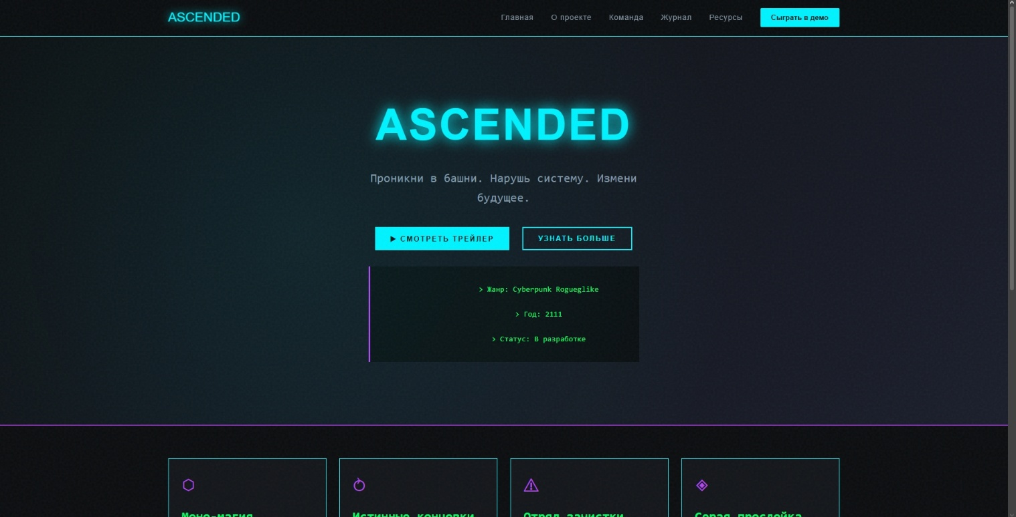
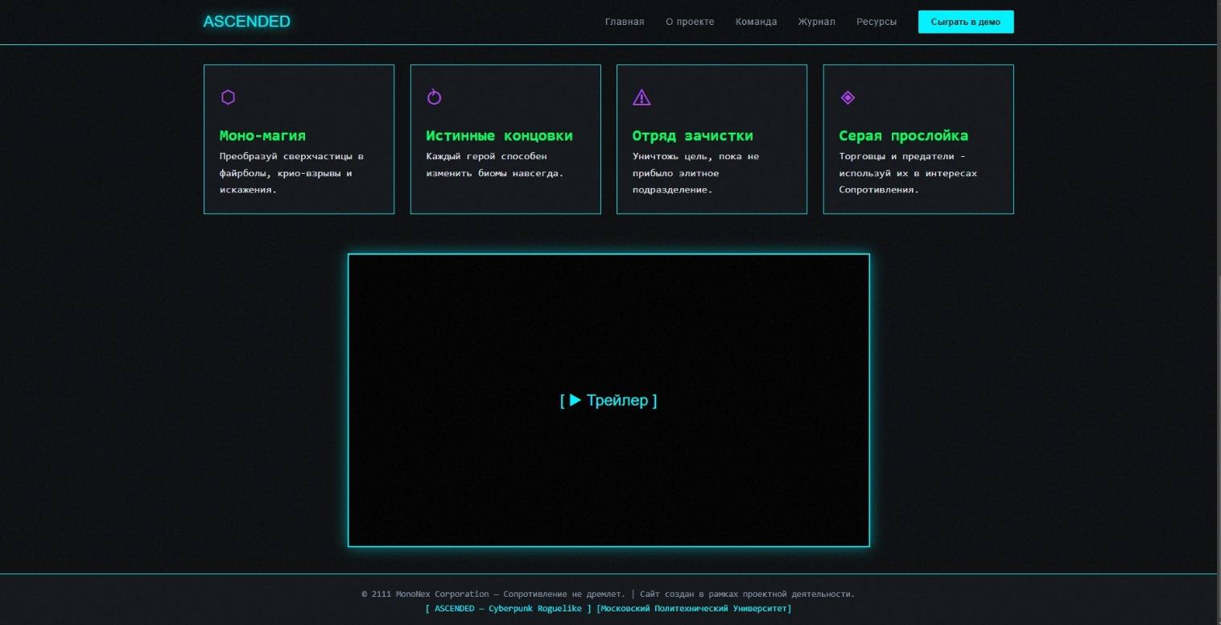
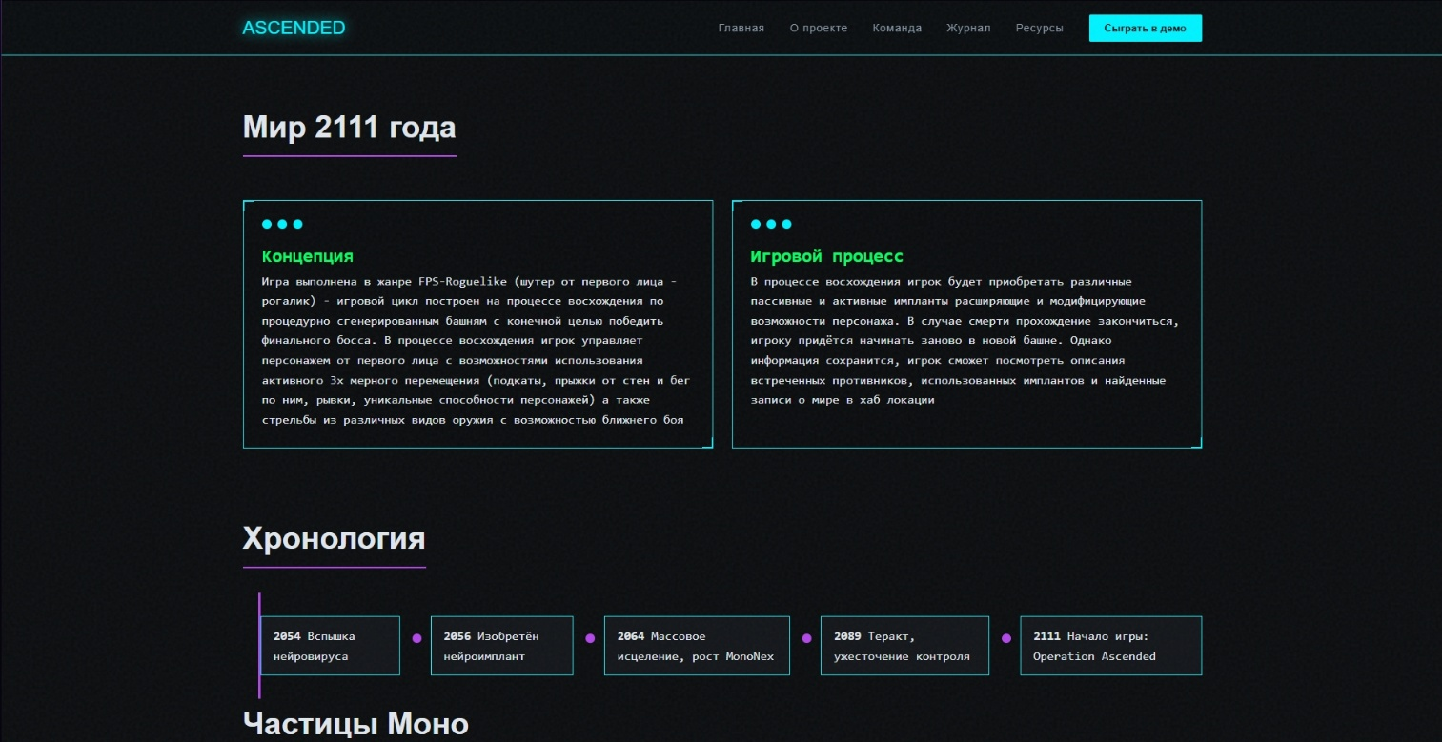
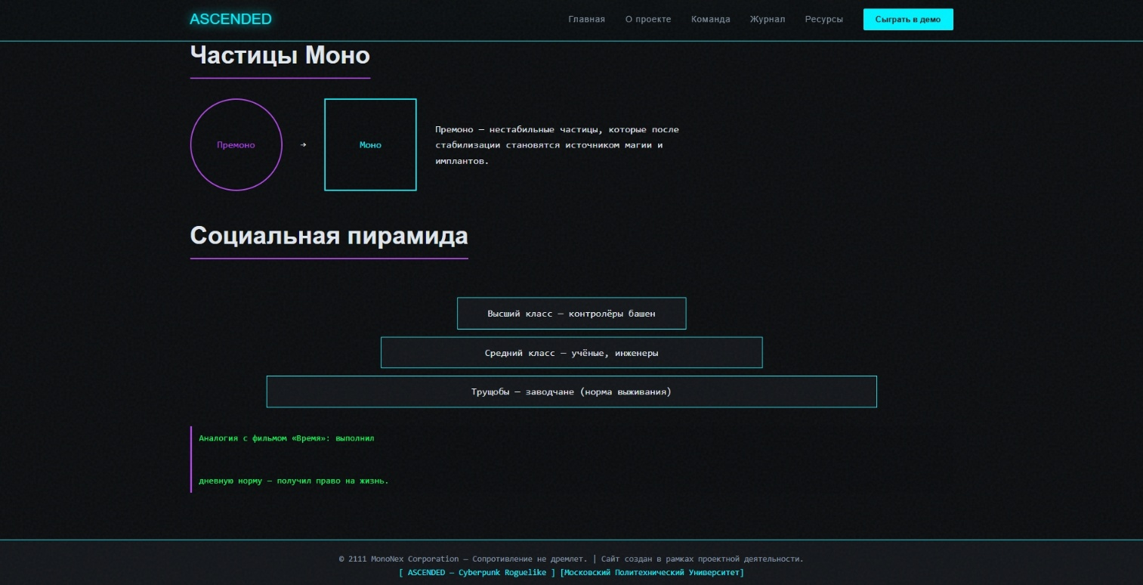
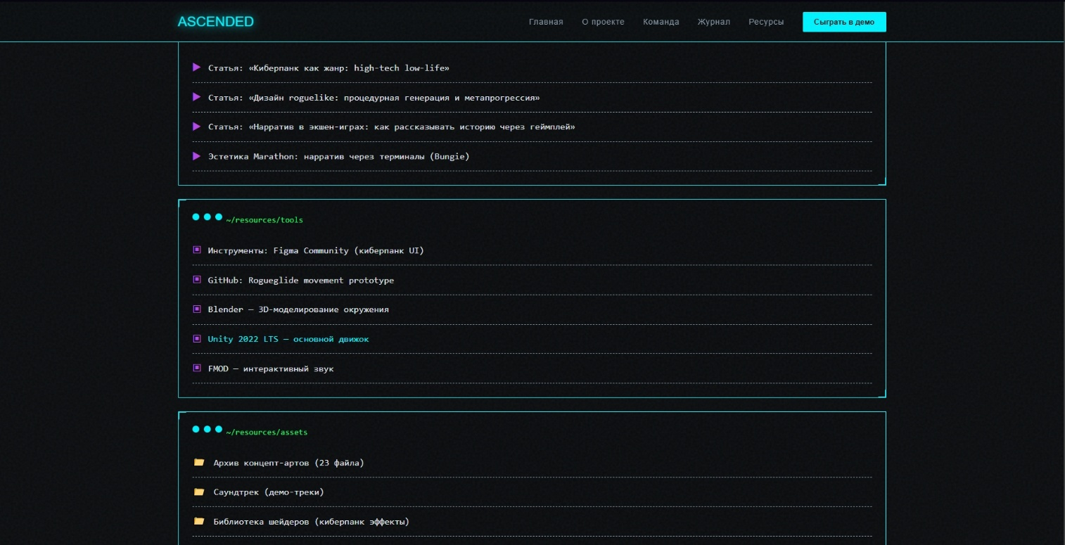
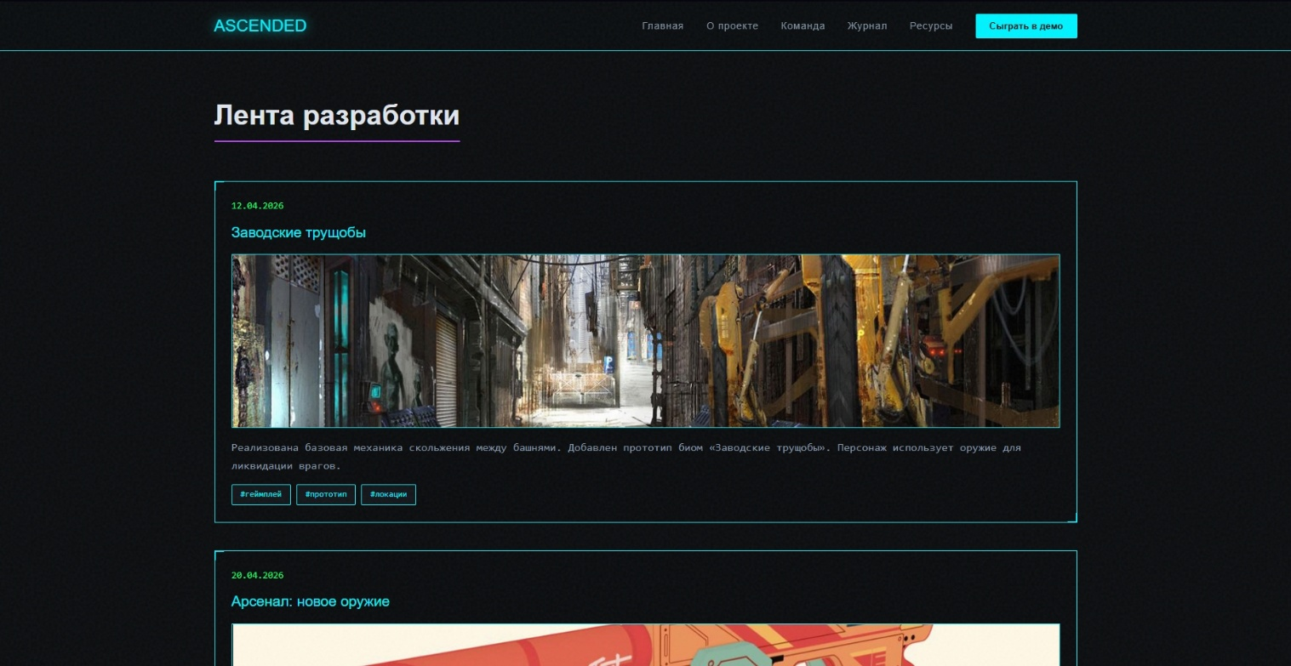
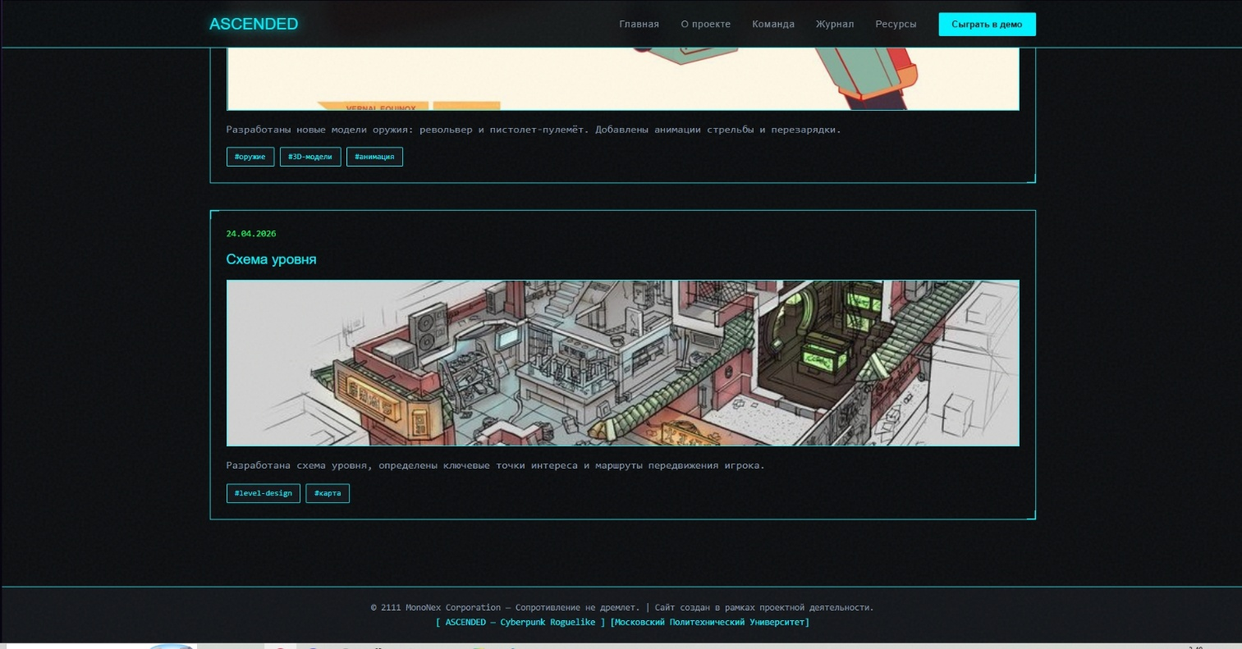

ПРИЛОЖЕНИЕ 2
import subprocess
import sys
import os
def install_dependencies():
try:
import pygame
return True
except ImportError:
print(" Устанавливаем pygame...")
try:
subprocess.check_call([sys.executable, "-m", "pip", "install", "pygame"])
print("pygame установлен")
return True
except Exception as e:
print(f" Ошибка: {e}")
return False
if not install_dependencies():
input("Нажмите Enter...")
sys.exit(1)
import pygame
import random
import math
from pygame.locals import *
# Инициализация
pygame.init()
# Константы
SCREEN_WIDTH = 1024
SCREEN_HEIGHT = 768
FPS = 60
# размеры спрайтов
SPRITE_SIZE_MAP = 96 # Размер спрайтов на карте
SPRITE_SIZE_COMBAT = 192 # Размер спрайтов в бою
ITEM_SIZE = 48 # Размер предметов
# фон
BACKGROUND_IMAGE = "map.png"
USE_CUSTOM_BACKGROUND = True
# фон битвы
COMBAT_BACKGROUND_IMAGE = "combat_bg.png"
USE_COMBAT_BACKGROUND = True
# кастомные спрайты
PLAYER_SPRITE_PATH = "player.png"
ENEMY_SPRITES = {
'skeleton': "skeleton.png",
'ghoul': "ghoul.png",
'lich': "lich.png",
}
NPC_SPRITES = {
'merchant': "merchant.png",
'healer': "healer.png",
'elder': "elder.png"
}
# Цвета
COLORS = {
'BG': (20, 24, 35),
'UI': (40, 45, 68),
'UI_HOVER': (60, 68, 102),
'TEXT': (220, 220, 255),
'TEXT_DARK': (150, 160, 200),
'HEALTH': (235, 70, 90),
'HEALTH_BG': (70, 30, 40),
'MANA': (70, 130, 235),
'MANA_BG': (30, 40, 70),
'EXP': (250, 210, 70),
'EXP_BG': (70, 60, 40),
'VICTORY': (100, 200, 100),
'DEFEAT': (150, 50, 50),
}
class ParticleSystem:
def __init__(self):
self.particles = []
def emit(self, x, y, color, count=10):
for _ in range(count):
self.particles.append({
'x': x, 'y': y,
'vx': random.uniform(-100, 100),
'vy': random.uniform(-100, 100),
'life': 1.0,
'color': color
})
def update(self, dt):
for p in self.particles[:]:
p['x'] += p['vx'] * dt
p['y'] += p['vy'] * dt
p['life'] -= dt * 2
if p['life'] <= 0:
self.particles.remove(p)
def draw(self, screen):
for p in self.particles:
size = int(6 * p['life'])
pygame.draw.circle(screen, p['color'][:3], (int(p['x']), int(p['y'])), max(1, size))
def load_sprite(path, size):
if path and os.path.exists(path):
try:
sprite = pygame.image.load(path).convert_alpha()
return pygame.transform.scale(sprite, size)
except Exception as e:
print(f" Не удалось загрузить {path}: {e}")
raise FileNotFoundError(f" нет спрайта: {path}")
class Player:
def __init__(self, x, y):
self.x = x
self.y = y
self.name = "Герой"
self.level = 1
self.max_hp = 120
self.hp = 120
self.max_mp = 80
self.mp = 80
self.strength = 15
self.defense = 10
self.exp = 0
self.exp_to_next = 100
self.gold = 500
self.potions = 5
self.equipment = {'weapon': None, 'armor': None}
self.rect = pygame.Rect(x, y, SPRITE_SIZE_MAP, SPRITE_SIZE_MAP)
self.sprite = load_sprite(PLAYER_SPRITE_PATH, (SPRITE_SIZE_MAP, SPRITE_SIZE_MAP))
self.combat_sprite = load_sprite(PLAYER_SPRITE_PATH, (SPRITE_SIZE_COMBAT, SPRITE_SIZE_COMBAT))
self.move_speed = 300
def get_damage(self):
dmg = self.strength
if self.equipment['weapon']:
dmg += self.equipment['weapon'].get('damage', 0)
return dmg
def take_damage(self, dmg):
actual = max(1, dmg - self.defense)
self.hp -= actual
if self.hp < 0:
self.hp = 0
return actual
def heal(self, amount):
self.hp =
min(self.max_hp, self.hp + amount)
def is_alive(self):
return self.hp > 0
def gain_exp(self, amount):
self.exp += amount
if self.exp >= self.exp_to_next:
self.level_up()
def level_up(self):
self.level += 1
self.exp -= self.exp_to_next
self.exp_to_next = int(self.exp_to_next * 1.2)
self.max_hp += 25
self.hp = self.max_hp
self.max_mp += 15
self.mp = self.max_mp
self.strength += 4
self.defense += 2
class Enemy:
def __init__(self, x, y, enemy_type, level=1):
self.x = x
self.y = y
self.type = enemy_type
self.level = level
types = {
'skeleton': {'name': 'Скелет', 'hp': 65, 'damage': 18, 'exp': 55, 'gold': 35},
'ghoul': {'name': 'Мертвец', 'hp': 333, 'damage': 15, 'exp': 75, 'gold': 10},
'lich': {'name': 'Лич', 'hp': 666, 'damage': 33, 'exp': 777, 'gold': 1000},
}
info = types.get(enemy_type, types['skeleton'])
self.name = info['name']
self.max_hp = info['hp'] + (level - 1) * 15
self.hp = self.max_hp
self.damage = info['damage'] + (level - 1) * 3
self.exp_reward = info['exp'] + (level - 1) * 10
self.gold_reward = info['gold'] + (level - 1) * 5
self.rect = pygame.Rect(x, y, SPRITE_SIZE_MAP, SPRITE_SIZE_MAP)
self.sprite = load_sprite(ENEMY_SPRITES[enemy_type], (SPRITE_SIZE_MAP, SPRITE_SIZE_MAP))
self.combat_sprite = load_sprite(ENEMY_SPRITES[enemy_type], (SPRITE_SIZE_COMBAT, SPRITE_SIZE_COMBAT))
def attack(self):
return random.randint(self.damage - 5, self.damage + 5)
def take_damage(self, dmg):
self.hp -= dmg
if self.hp < 0:
self.hp = 0
return dmg
def is_alive(self):
return self.hp > 0
class NPC:
def __init__(self, x, y, npc_id):
self.x = x
self.y = y
self.id = npc_id
self.rect = pygame.Rect(x, y, SPRITE_SIZE_MAP, SPRITE_SIZE_MAP)
self.dialogues = self.get_dialogues()
self.current_dialogue = 0
self.sprite = load_sprite(NPC_SPRITES[npc_id], (SPRITE_SIZE_MAP, SPRITE_SIZE_MAP))
def get_dialogues(self):
dialogues = {
'elder': ["Приветствую, славный воин!", "Нам нужна твоя помощь!", "Вокруг много опасных монстров.",
"Нужно очистить лес от этой нежити!"],
'merchant': ["Добро пожаловать!", "Могу продать зелья за 30 золота.", "Нажми E, чтобы купить."],
'healer': ["Я могу исцелить тебя.", "Лечение стоит 20 золота.", "Хочешь восстановить здоровье?"]
}
return dialogues.get(self.id, ["Привет!", "Чем могу помочь?"])
def get_next_dialogue(self):
text = self.dialogues[self.current_dialogue]
self.current_dialogue = (self.current_dialogue + 1) % len(self.dialogues)
return text
class Item:
def __init__(self, x, y, item_type):
self.x = x
self.y = y
self.type = item_type
self.rect = pygame.Rect(x, y, ITEM_SIZE, ITEM_SIZE)
self.sprite = self.create_sprite()
if item_type == 'potion':
self.name = "Зелье здоровья"
self.value = 50
elif item_type == 'gold':
self.name = "Золото"
self.value = random.randint(10, 50)
elif item_type == 'sword':
self.name = "Стальной меч"
self.value = {"damage": 12}
def create_sprite(self):
sprite = pygame.Surface((ITEM_SIZE, ITEM_SIZE), pygame.SRCALPHA)
s = ITEM_SIZE
if self.type == 'potion':
pygame.draw.rect(sprite, (255, 50, 50), (s // 4, s // 4, s // 2, s // 1.6))
pygame.draw.circle(sprite, (255, 50, 50), (s // 2, s // 5), s // 8)
pygame.draw.rect(sprite, (200, 200, 200), (s // 2.3, s // 4, s // 8, s // 1.6))
elif self.type == 'gold':

pygame.draw.ellipse(sprite, (255, 215, 0), (s // 4, s // 3, s // 2, s // 4))
pygame.draw.circle(sprite, (255, 215, 0), (s // 2, s // 2), s // 5)
elif self.type == 'sword':
pygame.draw.line(sprite, (200, 200, 250), (s // 1.3, s // 4), (s // 4, s // 1.3), 5)
pygame.draw.rect(sprite, (150, 100, 50), (s // 2.7, s // 1.7, s // 4, s // 4))
return sprite
class DialogueBox:
def __init__(self, screen):
self.screen = screen
self.active = False
self.lines = []
self.current_line = 0
self.display_text = ""
self.char_index = 0
self.char_timer = 0
self.font = pygame.font.Font(None, 28)
def start(self, dialogues):
self.active = True
self.lines = dialogues
self.current_line = 0
self.display_text = ""
self.char_index = 0
self.next_line()
def next_line(self):
if self.current_line < len(self.lines):
self.display_text = ""
self.char_index = 0
self.target_text = self.lines[self.current_line]
self.current_line += 1
else:
self.active = False
def update(self, dt):
if not self.active:
return
self.char_timer += dt
if self.char_timer > 0.03 and self.char_index < len(self.target_text):
self.char_timer = 0
self.char_index += 1
self.display_text = self.target_text[:self.char_index]
def handle_event(self, event):
if not self.active:
return False
if event.type == KEYDOWN and event.key == K_SPACE:
if self.char_index < len(self.target_text):
self.char_index = len(self.target_text)
self.display_text = self.target_text
else:
self.next_line()
return True
return False
def draw(self):
if not self.active:
return
dialog_rect = pygame.Rect(50, SCREEN_HEIGHT - 180, SCREEN_WIDTH - 100, 140)
pygame.draw.rect(self.screen, COLORS['UI'], dialog_rect)
pygame.draw.rect(self.screen, COLORS['TEXT_DARK'], dialog_rect, 3)
words = self.display_text.split(' ')
lines = []
current_line = ""
for word in words:
test_line = current_line + " " + word if current_line else word
text_surface = self.font.render(test_line, True, COLORS['TEXT'])
if text_surface.get_width() < SCREEN_WIDTH - 120:
current_line = test_line
else:
if current_line:
lines.append(current_line)
current_line = word
if current_line:
lines.append(current_line)
for i, line in enumerate(lines[:3]):
text_surface = self.font.render(line, True, COLORS['TEXT'])
self.screen.blit(text_surface, (70, SCREEN_HEIGHT - 160 + i * 35))
if self.char_index >= len(self.target_text):
hint = self.font.render("ПРОБЕЛ", True, COLORS['TEXT_DARK'])
self.screen.blit(hint, (SCREEN_WIDTH - 120, SCREEN_HEIGHT - 165))
class CombatSystem:
def __init__(self, screen, player, enemy, particles):
self.screen = screen
self.player = player
self.enemy = enemy
self.particles = particles
self.player_turn = True
self.message = ""
self.message_timer = 0
self.selected_action = 0
self.combat_active = True
self.font = pygame.font.Font(None, 36)
self.small_font = pygame.font.Font(None, 24)
self.combat_bg = self.load_combat_background()
def load_combat_background(self):
if USE_COMBAT_BACKGROUND and os.path.exists(COMBAT_BACKGROUND_IMAGE):
try:
bg = pygame.image.load(COMBAT_BACKGROUND_IMAGE).convert()
bg = pygame.transform.scale(bg, (SCREEN_WIDTH,
SCREEN_HEIGHT))
print(f" Загружен фон битвы: {COMBAT_BACKGROUND_IMAGE}")
return bg
except Exception as e:
print(f" Не удалось загрузить фон битвы: {e}")
bg = pygame.Surface((SCREEN_WIDTH, SCREEN_HEIGHT))
if self.enemy.name == "Лич":
for y in range(SCREEN_HEIGHT):
r = 40 + int((y / SCREEN_HEIGHT) * 50)
g = 20 + int((y / SCREEN_HEIGHT) * 20)
b = 50 + int((y / SCREEN_HEIGHT) * 50)
pygame.draw.line(bg, (r, g, b), (0, y), (SCREEN_WIDTH, y))
else:
for y in range(SCREEN_HEIGHT):
color_value = int(30 + (y / SCREEN_HEIGHT) * 50)
pygame.draw.line(bg, (color_value, color_value - 10, color_value + 20), (0, y), (SCREEN_WIDTH, y))
for _ in range(100):
x = random.randint(0, SCREEN_WIDTH)
y = random.randint(0, SCREEN_HEIGHT)
brightness = random.randint(50, 150)
pygame.draw.circle(bg, (brightness, brightness, brightness), (x, y), random.randint(1, 2))
return bg
def handle_event(self, event):
if not self.combat_active:
return
if event.type == KEYDOWN and self.player_turn:
if event.key == K_UP:
self.selected_action = (self.selected_action - 1) % 3
elif event.key == K_DOWN:
self.selected_action = (self.selected_action + 1) % 3
elif event.key == K_RETURN or event.key == K_SPACE:
if self.selected_action == 0:
self.player_attack()
elif self.selected_action == 1:
self.player_skill()
elif self.selected_action == 2:
self.player_heal()
def update(self, dt):
if self.message_timer > 0:
self.message_timer -= dt
if not self.player_turn and self.enemy.is_alive() and self.player.is_alive():
self.enemy_attack()
self.player_turn = True
if not self.enemy.is_alive() or not self.player.is_alive():
self.combat_active = False
return True
return False
def player_attack(self):
damage = self.player.get_damage()
actual = self.enemy.take_damage(damage)
self.message = f" Вы нанесли {actual} урона!"
self.message_timer = 1.5
self.particles.emit(self.enemy.x + SPRITE_SIZE_MAP // 2, self.enemy.y + SPRITE_SIZE_MAP // 2, COLORS['HEALTH'],
15)
self.player_turn = False
def player_skill(self):
if self.player.mp >= 15:
damage = self.player.get_damage() * 2
actual = self.enemy.take_damage(damage)
self.player.mp -= 15
self.message = f" Мощный удар! {actual} урона!"
self.particles.emit(self.enemy.x + SPRITE_SIZE_MAP // 2, self.enemy.y + SPRITE_SIZE_MAP // 2,
(255, 100, 100), 25)
else:
self.message = " Недостаточно маны!"
self.message_timer = 1.0
return
self.player_turn = False
def player_heal(self):
if self.player.potions > 0:
heal_amount = 50
self.player.heal(heal_amount)
self.player.potions -= 1
self.message = f" Вы восстановили {heal_amount} HP!"
self.particles.emit(self.player.x + SPRITE_SIZE_MAP // 2, self.player.y + SPRITE_SIZE_MAP // 2,
COLORS['HEALTH'], 20)
else:
self.message = " Нет зелий!"
self.message_timer = 1.0
return
self.player_turn = False
def enemy_attack(self):
damage = self.enemy.attack()
actual = self.player.take_damage(damage)
self.message = f" {self.enemy.name} нанес {actual} урона!"
self.message_timer = 1.5
self.particles.emit(self.player.x +
SPRITE_SIZE_MAP // 2, self.player.y + SPRITE_SIZE_MAP // 2,
COLORS['HEALTH'], 15)
def draw(self):
self.screen.blit(self.combat_bg, (0, 0))
frame_rect = pygame.Rect(15, 15, SCREEN_WIDTH - 30, SCREEN_HEIGHT - 30)
pygame.draw.rect(self.screen, COLORS['UI'], frame_rect, 3)
info_panel = pygame.Rect(25, 25, SCREEN_WIDTH - 50, 65)
info_surface = pygame.Surface((info_panel.width, info_panel.height), pygame.SRCALPHA)
info_surface.fill((0, 0, 0, 180))
self.screen.blit(info_surface, info_panel)
pygame.draw.rect(self.screen, COLORS['UI_HOVER'], info_panel, 2)
hp_text = self.small_font.render(f" {self.player.hp}/{self.player.max_hp}", True, COLORS['TEXT'])
self.screen.blit(hp_text, (40, 42))
mp_text = self.small_font.render(f" {self.player.mp}/{self.player.max_mp}", True, COLORS['TEXT'])
self.screen.blit(mp_text, (250, 42))
level_text = self.small_font.render(f" Ур.{self.player.level}", True, COLORS['TEXT'])
self.screen.blit(level_text, (450, 42))
enemy_info = self.small_font.render(f" {self.enemy.name}", True, COLORS['HEALTH'])
self.screen.blit(enemy_info, (SCREEN_WIDTH - 280, 42))
exp_percent = self.player.exp / self.player.exp_to_next if self.player.exp_to_next > 0 else 0
pygame.draw.rect(self.screen, COLORS['EXP_BG'], (40, 70, 300, 8))
pygame.draw.rect(self.screen, COLORS['EXP'], (40, 70, 300 * exp_percent, 8))
player_x = 80
enemy_x = SCREEN_WIDTH - 80 - SPRITE_SIZE_COMBAT
center_y = SCREEN_HEIGHT // 2 - SPRITE_SIZE_COMBAT // 2
player_platform = pygame.Rect(player_x - 15, center_y - 15, SPRITE_SIZE_COMBAT + 30, SPRITE_SIZE_COMBAT + 30)
platform_surface = pygame.Surface((player_platform.width, player_platform.height), pygame.SRCALPHA)
platform_surface.fill((0, 0, 0, 150))
self.screen.blit(platform_surface, player_platform)
pygame.draw.rect(self.screen, COLORS['UI_HOVER'], player_platform, 2)
self.screen.blit(self.player.combat_sprite, (player_x, center_y))
enemy_platform = pygame.Rect(enemy_x - 15, center_y - 15, SPRITE_SIZE_COMBAT + 30, SPRITE_SIZE_COMBAT + 30)
platform_surface2 = pygame.Surface((enemy_platform.width, enemy_platform.height), pygame.SRCALPHA)
platform_surface2.fill((0, 0, 0, 150))
self.screen.blit(platform_surface2, enemy_platform)
pygame.draw.rect(self.screen, COLORS['UI_HOVER'], enemy_platform, 2)
self.screen.blit(self.enemy.combat_sprite, (enemy_x, center_y))
self.draw_bar(player_x, center_y + SPRITE_SIZE_COMBAT + 10, self.player.hp, self.player.max_hp,
COLORS['HEALTH'], COLORS['HEALTH_BG'], SPRITE_SIZE_COMBAT)
self.draw_small_bar(player_x, center_y + SPRITE_SIZE_COMBAT + 35, self.player.mp, self.player.max_mp,
COLORS['MANA'], COLORS['MANA_BG'], SPRITE_SIZE_COMBAT)
self.draw_bar(enemy_x, center_y + SPRITE_SIZE_COMBAT + 10, self.enemy.hp, self.enemy.max_hp, COLORS['HEALTH'],
COLORS['HEALTH_BG'], SPRITE_SIZE_COMBAT)
name_text = self.font.render(self.player.name, True, COLORS['TEXT'])
name_rect = name_text.get_rect(center=(player_x + SPRITE_SIZE_COMBAT // 2, center_y - 25))
self.screen.blit(name_text, name_rect)
enemy_name = self.font.render(self.enemy.name, True, COLORS['HEALTH'])
enemy_name_rect = enemy_name.get_rect(center=(enemy_x + SPRITE_SIZE_COMBAT // 2, center_y - 25))
self.screen.blit(enemy_name, enemy_name_rect)
actions = [" АТАКОВАТЬ", " СИЛЬНЫЙ УДАР", " ЗЕЛЬЕ"]
menu_y = SCREEN_HEIGHT - 140
menu_panel = pygame.Rect(25, menu_y - 10, SCREEN_WIDTH - 50, 100)
menu_surface = pygame.Surface((menu_panel.width, menu_panel.height), pygame.SRCALPHA)
menu_surface.fill((0, 0, 0, 200))
self.screen.blit(menu_surface, menu_panel)
pygame.draw.rect(self.screen, COLORS['UI_HOVER'], menu_panel, 2)
for i, action in enumerate(actions):
x = 50 + i * 280
color = COLORS['UI_HOVER'] if i == self.selected_action else COLORS['UI']
button_rect = pygame.Rect(x, menu_y, 270, 50)
if i == self.selected_action:
for offset in range(3):
glow_rect = button_rect.inflate(offset * 4, offset * 4)
pygame.draw.rect(self.screen,
(COLORS['EXP'][0], COLORS['EXP'][1], COLORS['EXP'][2], 50 - offset * 15),
glow_rect, 2)
pygame.draw.rect(self.screen, color, button_rect)
pygame.draw.rect(self.screen, COLORS['TEXT_DARK'], button_rect, 2)
action_text = self.font.render(action, True, COLORS['TEXT'])
text_rect = action_text.get_rect(center=(x + 135, menu_y + 25))
self.screen.blit(action_text, text_rect)
if self.message_timer > 0:
msg_bg = pygame.Rect(SCREEN_WIDTH // 2 - 200, SCREEN_HEIGHT - 220, 400, 40)
msg_surface = pygame.Surface((msg_bg.width, msg_bg.height), pygame.SRCALPHA)
msg_surface.fill((0, 0, 0, 200))
self.screen.blit(msg_surface, msg_bg)
pygame.draw.rect(self.screen, COLORS['EXP'], msg_bg, 2)
msg_text = self.small_font.render(self.message, True, COLORS['EXP'])
msg_rect = msg_text.get_rect(center=(SCREEN_WIDTH // 2, SCREEN_HEIGHT - 200))
self.screen.blit(msg_text, msg_rect)
hint = self.small_font.render("стрелка вверх\вниз выбор | ENTER действие", True, COLORS['TEXT_DARK'])
hint_rect = hint.get_rect(center=(SCREEN_WIDTH // 2, menu_y + 75))
self.screen.blit(hint, hint_rect)
def draw_bar(self, x, y, current, maximum, color, bg_color, width):
height = 16
percent = current / maximum if maximum > 0 else 0
pygame.draw.rect(self.screen, bg_color, (x, y, width, height))
pygame.draw.rect(self.screen, bg_color, (x, y, width, height), 1)
pygame.draw.rect(self.screen, color, (x + 1, y + 1, (width - 2) * percent, height - 2))
font = pygame.font.Font(None, 16)
text = font.render(f"{int(current)}/{int(maximum)}", True, COLORS['TEXT'])
text_rect = text.get_rect(center=(x + width // 2, y + height // 2))
self.screen.blit(text, text_rect)
def draw_small_bar(self, x, y, current, maximum, color, bg_color, width):
height = 6
percent = current / maximum if maximum > 0 else 0
pygame.draw.rect(self.screen, bg_color, (x, y, width, height))
pygame.draw.rect(self.screen, color, (x, y, width * percent, height))
pygame.draw.rect(self.screen, COLORS['TEXT_DARK'], (x, y, width, height), 1)
class VictoryScreen:
def __init__(self, screen):
self.screen = screen
self.active = False
self.timer = 0
self.font_big = pygame.font.Font(None, 72)
self.font_small = pygame.font.Font(None, 36)
self.particles = ParticleSystem()
def start(self):
self.active = True
self.timer = 5.0
for _ in range(100):
self.particles.emit(random.randint(0, SCREEN_WIDTH), random.randint(0, SCREEN_HEIGHT), COLORS['VICTORY'], 1)
def update(self, dt):
if not self.active:
return False
self.timer -= dt
self.particles.update(dt)
if self.timer <= 0:
self.active = False
return True
return False
def draw(self):
if not self.active:
return
overlay = pygame.Surface((SCREEN_WIDTH, SCREEN_HEIGHT))
overlay.set_alpha(200)
overlay.fill(COLORS['BG'])
self.screen.blit(overlay, (0, 0))
victory_text = self.font_big.render("ПОБЕДА!", True, COLORS['VICTORY'])
text_rect = victory_text.get_rect(center=(SCREEN_WIDTH // 2,
SCREEN_HEIGHT // 2 - 50))
self.screen.blit(victory_text, text_rect)
congrats_text = self.font_small.render("Вы очистили эти земли от монстров!", True, COLORS['TEXT'])
congrats_rect = congrats_text.get_rect(center=(SCREEN_WIDTH // 2, SCREEN_HEIGHT // 2 + 20))
self.screen.blit(congrats_text, congrats_rect)
timer_text = self.font_small.render(f"Выход через {int(self.timer)}...", True, COLORS['TEXT_DARK'])
timer_rect = timer_text.get_rect(center=(SCREEN_WIDTH // 2, SCREEN_HEIGHT - 100))
self.screen.blit(timer_text, timer_rect)
self.particles.draw(self.screen)
class DefeatScreen:
def __init__(self, screen):
self.screen = screen
self.active = False
self.timer = 0
self.font_big = pygame.font.Font(None, 80)
self.font_medium = pygame.font.Font(None, 48)
self.font_small = pygame.font.Font(None, 32)
self.particles = ParticleSystem()
def start(self):
self.active = True
self.timer = 5.0
for _ in range(150):
self.particles.emit(random.randint(0, SCREEN_WIDTH), random.randint(0, SCREEN_HEIGHT), COLORS['DEFEAT'], 1)
def update(self, dt):
if not self.active:
return False
self.timer -= dt
self.particles.update(dt)
if self.timer <= 0:
self.active = False
return True
return False
def draw(self):
if not self.active:
return
overlay = pygame.Surface((SCREEN_WIDTH, SCREEN_HEIGHT))
overlay.set_alpha(200)
overlay.fill(COLORS['BG'])
self.screen.blit(overlay, (0, 0))
defeat_text = self.font_big.render("ПОРАЖЕНИЕ", True, COLORS['DEFEAT'])
text_rect = defeat_text.get_rect(center=(SCREEN_WIDTH // 2, SCREEN_HEIGHT // 2 - 80))
self.screen.blit(defeat_text, text_rect)
message_text = self.font_medium.render("Вы пали в бою...", True, COLORS['TEXT'])
message_rect = message_text.get_rect(center=(SCREEN_WIDTH // 2, SCREEN_HEIGHT // 2))
self.screen.blit(message_text, message_rect)
timer_text = self.font_small.render(f"Выход через {int(self.timer)}...", True, COLORS['TEXT_DARK'])
timer_rect = timer_text.get_rect(center=(SCREEN_WIDTH // 2, SCREEN_HEIGHT - 100))
self.screen.blit(timer_text, timer_rect)
self.particles.draw(self.screen)
class Game:
def __init__(self):
self.screen = pygame.display.set_mode((SCREEN_WIDTH, SCREEN_HEIGHT))
pygame.display.set_caption("Изгнание нежити")
self.clock = pygame.time.Clock()
self.running = True
self.dt = 0
self.victory = False
self.defeat = False
self.background = self.load_background()
self.player = Player(SCREEN_WIDTH // 2, SCREEN_HEIGHT // 2)
self.obstacles = []
self.enemies = self.create_enemies()
self.npcs = self.create_npcs()
self.items = self.create_items()
self.particles = ParticleSystem()
self.combat = None
self.dialogue = None
self.victory_screen = VictoryScreen(self.screen)
self.defeat_screen = DefeatScreen(self.screen)
self.show_inventory = False
self.interact_cooldown = 0
def load_background(self):
if USE_CUSTOM_BACKGROUND:
try:
if 'BACKGROUND_IMAGE' in globals():
bg = pygame.image.load(BACKGROUND_IMAGE).convert()
bg = pygame.transform.scale(bg, (SCREEN_WIDTH, SCREEN_HEIGHT))
print(f" Загружен фон: {BACKGROUND_IMAGE}")
return bg
except Exception as e:
print(f" Не удалось загрузить фон: {e}")
bg = pygame.Surface((SCREEN_WIDTH, SCREEN_HEIGHT))
for y in range(SCREEN_HEIGHT):
color_value = int(20 + (y / SCREEN_HEIGHT) * 60)
pygame.draw.line(bg, (color_value, color_value +
10, color_value + 20), (0, y), (SCREEN_WIDTH, y))
return bg
def create_enemies(self):
return [
Enemy(300, 200, 'skeleton', 2),
Enemy(750, 410, 'skeleton', 2),
Enemy(670, 350, 'skeleton', 2),
Enemy(750, 290, 'skeleton', 2),
Enemy(300, 300, 'ghoul', 2),
Enemy(666, 450, 'ghoul', 1),
Enemy(666, 250, 'ghoul', 1),
Enemy(900, 350, 'lich', 1),
]
def create_npcs(self):
return [
NPC(70, 190, 'merchant'),
NPC(100, 300, 'elder'),
NPC(50, 379, 'healer'),
]
def create_items(self):
return [
Item(350, 400, 'potion'),
Item(650, 200, 'gold'),
Item(250, 400, 'potion'),
Item(550, 350, 'gold'),
]
def check_victory(self):
if len(self.enemies) == 0 and not self.victory and not self.defeat:
self.victory = True
self.victory_screen.start()
return True
return False
def handle_events(self):
for event in pygame.event.get():
if event.type == QUIT:
self.running = False
if self.dialogue:
self.dialogue.handle_event(event)
if not self.dialogue.active:
self.dialogue = None
continue
if self.combat:
self.combat.handle_event(event)
continue
if event.type == KEYDOWN:
if event.key == K_ESCAPE:
self.running = False
elif event.key == K_i:
self.show_inventory = not self.show_inventory
elif event.key == K_e and self.interact_cooldown <= 0:
self.interact()
def interact(self):
for npc in self.npcs:
if self.player.rect.colliderect(npc.rect):
if npc.id == 'merchant' and self.interact_cooldown <= 0:
if self.player.gold >= 30:
self.player.gold -= 30
self.player.potions += 1
self.dialogue = DialogueBox(self.screen)
self.dialogue.start(["Вы купили зелье здоровья!", "Спасибо за покупку!"])
self.interact_cooldown = 0.5
else:
self.dialogue = DialogueBox(self.screen)
self.dialogue.start(["Не хватает золота!", "Приходи, когда разбогатеешь."])
self.interact_cooldown = 0.5
elif npc.id == 'healer' and self.interact_cooldown <= 0:
if self.player.gold >= 20 and self.player.hp < self.player.max_hp:
self.player.gold -= 20
self.player.hp = self.player.max_hp
self.dialogue = DialogueBox(self.screen)
self.dialogue.start(["Вы восстановили здоровье!", "Будь осторожен!"])
self.interact_cooldown = 0.5
elif self.player.hp >= self.player.max_hp:
self.dialogue = DialogueBox(self.screen)
self.dialogue.start(["Ты уже здоров!", "Приходи, если поранишься."])
self.interact_cooldown = 0.5
else:
self.dialogue = DialogueBox(self.screen)
self.dialogue.start(["Не хватает золота!", "Приходи позже."])
self.interact_cooldown = 0.5
elif npc.id == 'elder':
self.dialogue = DialogueBox(self.screen)
self.dialogue.start(npc.dialogues)
self.interact_cooldown = 0.5
return
def update(self):
if self.interact_cooldown > 0:
self.interact_cooldown -= self.dt
# Обновление экранов победы/поражения
if
self.victory:
victory_end = self.victory_screen.update(self.dt)
if victory_end:
self.running = False
return
if self.defeat:
defeat_end = self.defeat_screen.update(self.dt)
if defeat_end:
self.running = False
return
if self.combat is None and self.dialogue is None and not self.show_inventory:
keys = pygame.key.get_pressed()
dx = dy = 0
if keys[K_LEFT] or keys[K_a]: dx = -1
if keys[K_RIGHT] or keys[K_d]: dx = 1
if keys[K_UP] or keys[K_w]: dy = -1
if keys[K_DOWN] or keys[K_s]: dy = 1
if dx != 0 or dy != 0:
length = math.sqrt(dx * dx + dy * dy)
dx /= length
dy /= length
new_x = self.player.x + dx * self.player.move_speed * self.dt
new_y = self.player.y + dy * self.player.move_speed * self.dt
if 0 <= new_x <= SCREEN_WIDTH - SPRITE_SIZE_MAP and 0 <= new_y <= SCREEN_HEIGHT - SPRITE_SIZE_MAP:
self.player.x = new_x
self.player.y = new_y
self.player.rect.x = self.player.x
self.player.rect.y = self.player.y
self.particles.update(self.dt)
if self.combat is None:
for enemy in self.enemies[:]:
if self.player.rect.colliderect(enemy.rect):
self.combat = CombatSystem(self.screen, self.player, enemy, self.particles)
break
if self.combat:
combat_end = self.combat.update(self.dt)
if combat_end:
if not self.player.is_alive():
self.defeat = True
self.defeat_screen.start()
elif not self.combat.enemy.is_alive():
self.player.gain_exp(self.combat.enemy.exp_reward)
self.player.gold += self.combat.enemy.gold_reward
if self.combat.enemy in self.enemies:
self.enemies.remove(self.combat.enemy)
self.check_victory()
self.combat = None
if self.dialogue:
self.dialogue.update(self.dt)
for item in self.items[:]:
if self.player.rect.colliderect(item.rect):
if item.type == 'potion':
self.player.potions += 1
self.particles.emit(item.x + ITEM_SIZE // 2, item.y + ITEM_SIZE // 2, COLORS['HEALTH'], 15)
elif item.type == 'gold':
self.player.gold += item.value
self.particles.emit(item.x + ITEM_SIZE // 2, item.y + ITEM_SIZE // 2, (255, 215, 0), 15)
elif item.type == 'sword':
self.player.equipment['weapon'] = {'name': 'Стальной меч', 'damage': 12}
self.particles.emit(item.x + ITEM_SIZE // 2, item.y + ITEM_SIZE // 2, (200, 200, 250), 20)
self.items.remove(item)
def draw_ui(self):
pygame.draw.rect(self.screen, COLORS['UI'], (0, 0, SCREEN_WIDTH, 80))
pygame.draw.rect(self.screen, COLORS['TEXT_DARK'], (0, 0, SCREEN_WIDTH, 80), 3)
hp_percent = self.player.hp / self.player.max_hp
pygame.draw.rect(self.screen, COLORS['HEALTH_BG'], (20, 20, 300, 25))
pygame.draw.rect(self.screen, COLORS['HEALTH'], (20, 20, 300 * hp_percent, 25))
exp_percent = self.player.exp / self.player.exp_to_next if self.player.exp_to_next > 0 else 0
pygame.draw.rect(self.screen, COLORS['EXP_BG'], (20, 55, 300, 10))
pygame.draw.rect(self.screen, COLORS['EXP'], (20, 55, 300 * exp_percent, 10))
font = pygame.font.Font(None, 24)
big_font = pygame.font.Font(None, 28)
hp_text = font.render(f"HP: {self.player.hp}/{self.player.max_hp}", True, COLORS['TEXT'])
self.screen.blit(hp_text, (20, 18))
level_text = font.render(f"УРОВЕНЬ
{self.player.level}", True, COLORS['TEXT'])
self.screen.blit(level_text, (SCREEN_WIDTH - 250, 15))
gold_text = big_font.render(f" {self.player.gold}", True, COLORS['TEXT'])
self.screen.blit(gold_text, (SCREEN_WIDTH - 220, 40))
potion_text = big_font.render(f" {self.player.potions}", True, COLORS['TEXT'])
self.screen.blit(potion_text, (SCREEN_WIDTH - 220, 65))
enemies_text = font.render(f" Врагов осталось: {len(self.enemies)}", True, COLORS['TEXT'])
self.screen.blit(enemies_text, (SCREEN_WIDTH // 2 - 100, 10))
if self.show_inventory:
self.draw_inventory()
hint_font = pygame.font.Font(None, 18)
hints = ["WASD/Стрелки - движение", "E - взаимодействие", "I - инвентарь", "ESC - выход"]
for i, hint in enumerate(hints):
hint_text = hint_font.render(hint, True, COLORS['TEXT_DARK'])
self.screen.blit(hint_text, (10, SCREEN_HEIGHT - 80 + i * 20))
def draw_inventory(self):
inv_surface = pygame.Surface((450, 550))
inv_surface.fill(COLORS['UI'])
pygame.draw.rect(inv_surface, COLORS['TEXT_DARK'], inv_surface.get_rect(), 4)
font = pygame.font.Font(None, 36)
title = font.render("ИНВЕНТАРЬ", True, COLORS['EXP'])
inv_surface.blit(title, (150, 30))
y = 90
items_data = [
(" Зелья здоровья", self.player.potions),
(" Золото", self.player.gold),
(" Оружие", self.player.equipment['weapon']['name'] if self.player.equipment['weapon'] else "Нет")
]
for item_name, value in items_data:
item_text = font.render(f"{item_name}: {value}", True, COLORS['TEXT'])
inv_surface.blit(item_text, (30, y))
y += 60
stats = [f" Сила: {self.player.strength}",
f" Защита: {self.player.defense}",
f" Урон: {self.player.get_damage()}"]
y += 40
for stat in stats:
stat_text = pygame.font.Font(None, 28).render(stat, True, COLORS['TEXT_DARK'])
inv_surface.blit(stat_text, (30, y))
y += 40
hint = pygame.font.Font(None, 24).render("Нажми I для закрытия", True, COLORS['TEXT_DARK'])
inv_surface.blit(hint, (120, 500))
self.screen.blit(inv_surface, (SCREEN_WIDTH // 2 - 225, SCREEN_HEIGHT // 2 - 275))
def draw(self):
self.screen.blit(self.background, (0, 0))
for item in self.items:
self.screen.blit(item.sprite, (item.x, item.y))
for enemy in self.enemies:
self.screen.blit(enemy.sprite, (enemy.x, enemy.y))
hp_percent = enemy.hp / enemy.max_hp
pygame.draw.rect(self.screen, COLORS['HEALTH_BG'], (enemy.x, enemy.y - 10, SPRITE_SIZE_MAP, 6))
pygame.draw.rect(self.screen, COLORS['HEALTH'], (enemy.x, enemy.y - 10, SPRITE_SIZE_MAP * hp_percent, 6))
for npc in self.npcs:
self.screen.blit(npc.sprite, (npc.x, npc.y))
font = pygame.font.Font(None, 16)
name_text = font.render(npc.id.upper(), True, COLORS['TEXT'])
self.screen.blit(name_text, (npc.x + 8, npc.y - 15))
self.screen.blit(self.player.sprite, (self.player.x, self.player.y))
self.particles.draw(self.screen)
self.draw_ui()
if self.combat:
self.combat.draw()
if self.dialogue:
self.dialogue.draw()
if self.victory:
self.victory_screen.draw()
if self.defeat:
self.defeat_screen.draw()
pygame.display.flip()
def run(self):
while self.running:
self.dt = self.clock.tick(FPS) / 1000.0
self.handle_events()
self.update()
self.draw()
pygame.quit()
sys.exit()
if __name__ == "__main__":
game = Game()
game.run()

